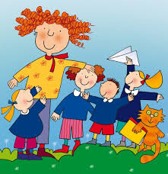

Apollo e Dafne
Dedichiamo oggi il nostro lavoro ad una scultura di notevole bellezza ed importanza: Apollo e Dafne di Gian Lorenzo Bernini conservata a Roma, nella Galleria d’Arte antica Borghese. Ci proponiamo, in un secondo momento un sopralluogo presso l’incredibile ( dal punto di vista storico artistico) sede, inserita in un contesto urbano di uguale prestigio: Villa Borghese.
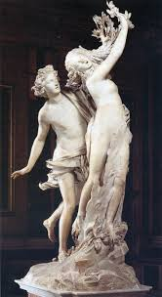
Lo spazio della scultura
E’ particolarmente interessante che i più piccoli abbiano un approccio con la scultura, non solo e non tanto per la conoscenza della tecnica, ma perché la scultura è immersa nello spazio naturale e ciò permette al bambino di “misurarla”, di girarci intorno, di “prenderne la distanza”, di “toccarla”, di compararla alla propria dimensione. Proprio come noi, un corpo scolpito vive nello spazio circostante. Ciò rapporta la scultura, così come per certi versi lo spazio architettonico, alla realtà vissuta.
Ciò detto, passiamo all’agenda della programmazione
In agenda
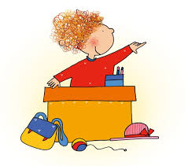
Italiano
Mitologia: La storia di Apollo e Dafne
Arte e Immagine
Gian Lorenzo Bernini: “ Apollo e Dafne”
Un committente incontentabile : Il Cardinale Scipione Borghese
I luoghi del Sapere
La Galleria d’Arte Antica della tua città

Come e cosa dire, clima permettendo…
Nessun tema è troppo grande per i nostri piccoli, se affrontato con documentata semplicità. Immagino, infatti, che molti si chiedano come fare a presentare un artista,un committente. Intanto occorre specificare chi sia l’uno e chi l’altro. Dopodichè, urge qualche dato anagrafico ( non tanto quelli legati alla cronologia della vita) contestualizzato nei luoghi. Da quello di provenienza a quello di lavoro. Si pensi alla bella origine partenopea del Bernini e quindi a Napoli e allo splendore dei palazzi e della reggia ( cosa questa che affascina, c ome in una favola), o alla Roma barocca di Scipione, il cardinal “nepote” ( già il fatto che fosse il nipote del Papa sedente attira l’attenzione dei bambini).
Fatto il nostro dovere, possiamo coinvolgere i bambini in una ricerca sui personaggi e immergerli nel “clima” del tempo, attraverso letture, immagini e visione di filmati.
Per l’atmosfera della Roma barocca potremmo far vedere la bella fiction della Rai interpretata dall’attore Luigi Proietti “Preferisco il Paradiso” sulla figura di San Filippo Neri e leggere “ Sognando la Roma barocca” di Simonetta Druda che tanto dedicò alla valorizzazione didattica dei beni culturali pensando ai più piccoli.
Per ciò che riguarda, invece, la storia di Apollo e Dafne, molti sono i libri sulla mitologia dedicati alla scuola primaria.
In agenda
Cineforum: “Preferisco il Paradiso”
Edizioni Rai, anno 2010, per la regia di Giacomo Campiotti
Italiano: “ Ad alta voce”
“ Sognando la Roma barocca”, Gangemi Editore, Simonetta Druda
“ Apollo e Dafne” in “ Le più belle storie della mitologia”, Mondadori editore
Di Geraldine McCaughrean
Riflettendo insieme: eravamo partiti da una scultura, siamo passati attraverso la letteratura e la televisione. Non solo, oltre alla figura del Bernini ( il furbo gatto della Druda) e a quella di Scipione, abbiamo fatto conoscere quel sant’uomo di Filippo Neri del quale i bambini adorano lo slogan “ State boni se potete…” In proposito…
Laboratorio di affiches
Dedicheremo una “puntata” all’aula parlante e alla sua efficacia a livello comunicativo, però lo “slogan”di Filippo Neri, così vero e tanto tenero, ci ha dato il pretesto di costruire un grande striscione con dei rettangoli di carta da pacchi bianca e di scriverci sopra a caratteri cubitali e “ animati” ( ogni lettera è fornita di occhi, bocca, orecchie e chi più ne ha ne metta) le sante parole. Il laboratorio di poster, può essere annotato sia in “ Arte e Immagine”, ma anche in “ Educazione alla convivenza democratica”: Vi assicuriamo infatti che spesso basterà indicarlo per raggiungere la calma persa…
Lo stile e i temi
Come si illustra la scultura ai bambini? Ovvero come si presenta qualsiasi opera? Senza tecnicismi. Quello che interessa ai bambini è la storia e, semmai, l’individuazione del “tema”. Ciò costituisce, peraltro, il più profondo significato di ogni operazione culturale. Il tema sotteso a ciò che vedo è il nucleo centrale dell’operato dell’artista. Qui il tema è sicuramente quello della “metamorfosi”. Nonostante Eros abbia scoccato la sua freccia, Dafne rifiuta Apollo e per sfuggirgli si tramuta in una pianta di alloro. Questa “mutazione” è il vero fascino prima del “narrato” e poi dello “scolpito”. L’idea, davvero mitica, che ciò che sei è sottoposto al cambiamento, è sorprendentemente comprensibile. Se fatto e raggiunto ciò, vorrete fornire dei particolare tecnici ( la finezza dell’esecuzione, la torsione “drammatica” dei corpi…), nessuno potrà proibirvelo!

Bacche e foglie, pensando alla visita.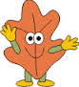
Giochiamo in vista della visita alla Galleria Borghese.Osservando l’immagine dell’opera con più attenzione, i bambini scoprono subito che la metamorfosi della bella Dafne inizia dalle mani e dai capelli.
Bene. Facciamo usare dei guanti bianchi di cotone e dei cartoni colorati. Ricaviamo da questi foglie di ogni formato e colore. Ritagliamo e incolliamo le foglie sui guanti che indosseremo al momento dello stazionamento di fronte al gruppo scultoreo.
Poi, sempre per indossarli in Galleria, facciamo costruire delle coroncine di foglie con cui cingere la testa. Il rimando a Dafne appare del tutto evidente.
E se proprio volete divertirvi, al centro della coroncina incollate la sagoma di un piccolo Eros, munito di foglia più che di freccia!
Buon lavoro!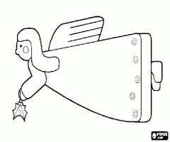

P.s. Per noi adulti: la storia di Apollo e Dafne si trova nel Primo Libro delle “ Metamorfosi” dello scrittore latino Ovidio. Buona lettura!

